# 3. Analýza

## 3.1 Poskytnuté licence podle předmětu licenční smlouvy

Pohled na souhrnné výsledky šetření o licencích za rok 2016 (viz **graf 1**) zřetelně poukazuje na fakt, že nejvyšší příjmy z licenčních poplatků připadaly na **oblast patentové ochrany**. Je ovšem nutné zdůraznit, že celých 96 % z této sumy získala pouze jediná veřejná výzkumná instituce spadající pod Akademii věd ČR, která na licenčních poplatcích za patenty získala 3,2 mld. Kč. Již několik let tak svými příjmy výrazně působí na celkové finanční ukazatele licenčních příjmů v České republice, přičemž v roce 2017 lze s končící platností patentu očekávat výrazné snížení příjmů na licenčních poplatcích.

Podobná situace opakovaně nastává i v oblasti přijatých licenčních poplatků za **průmyslové vzory**, kde se příjmy jednoho subjektu podílejí více než 90 % na celkové hodnotě. V roce bylo poskytnuto pouze 126 licencí, nejméně ze všech typů licencí na předměty průmyslového vlastnictví, ale za tyto licence bylo jejich poskytovateli přijato na poplatcích 1,9 mld. Kč, což je řádově výše než za licence na užitné vzory.

Vzhledem k bohaté pěstitelské tradici v ČR pravděpodobně nepřekvapí, že nejvyšší počet platných licencí dlouhodobě připadá na **licence nových odrůd rostlin a plemen zvířat** a to navzdory faktu, že na tento počet licencí připadalo pouhých 14 poskytovatelů, převážně v podobě domácích podniků.

Stále vyšší popularitě se těší licence na **nepatentované vynálezy (know-how)**. Ačkoli dle výsledků šetření co do počtu jasně převažují licence ze strany českých podniků, tak přes 95 % přijatých licenčních poplatků z celkových 1,9 mld. Kč směřovalo ke společnostem pod zahraniční kontrolou. Za pozornost stojí i značný meziroční nárůst (510 licencí oproti 321 v roce 2015), který je způsoben specifickým využíváním tohoto způsobu ochrany, kdy například v rámci velkých developerských projektů může docházet v krátkém časovém úseku k udělování velkého počtu licencí na know-how.

V dalším textu budou v krátkosti analyzovány pouze licence na patenty a užitné vzory.

Graf 1 - Platné poskytnuté licence dle předmětu licenční smlouvy pro rok 2016

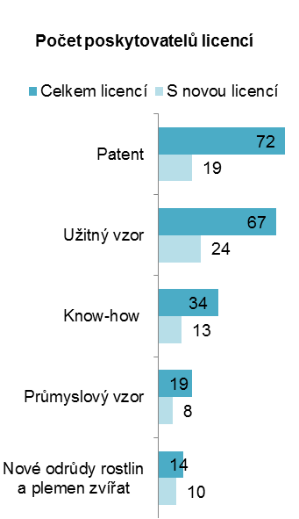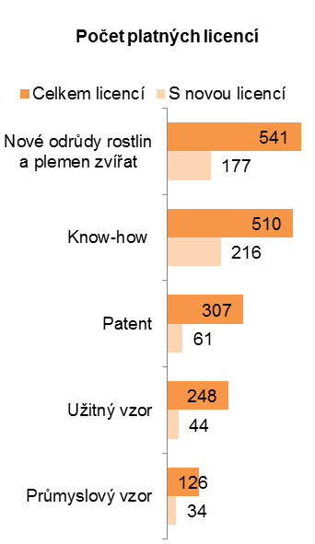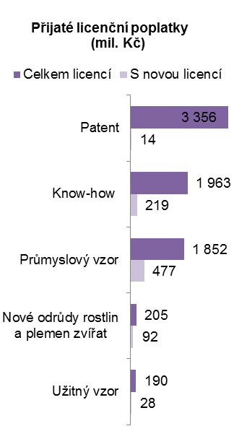

## 3.2 Poskytnuté licence na patenty a užitné vzory

Z dlouhodobého pohledu je patrný postupný nárůst zájmu o poskytování licencí na patenty i užitné vzor (viz graf 2 a 3). V roce 2016 poskytlo licenci na patenty 72 vlastníků patentů z České republiky. Užitné vzory v témže roce licencovalo 67 vlastníků užitných vzorů.

Graf 2 - Počet poskytovatelů platných licencí na patenty a užitné vzory v letech 2004–2016

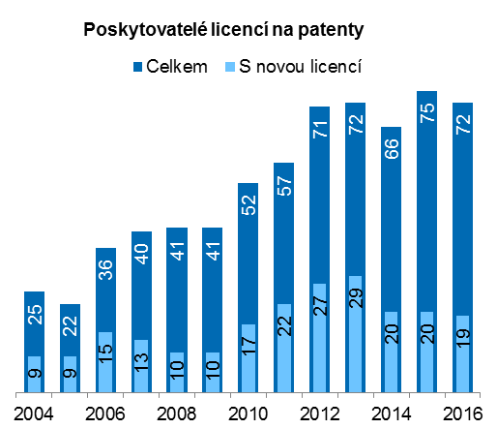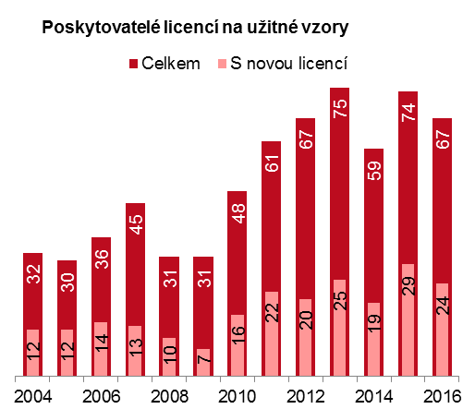

Pokud srovnáme počty patentů a užitných vzorů zapsaných u Úřadu patentového vlastnictví s počty licencí, pak v roce 2016 bylo licencováno 0,8 % všech platných patentů resp. 3 % všech platných užitných vzorů v ČR. Celkový počet poskytnutých licencí na patenty od roku 2004 stabilně roste. Výjimkou růstového lineárního trendu bylo skokové zvýšení počtu poskytnutých licencí v letech 2012 a zejména 2013. V těchto letech bylo poskytnuto nejvíce nových licencí na patenty v celém sledovaném období let 2004–2016.

U licencí na užitné vzory je patrný v období 2004 až 2012 víceméně rostoucí trend. Po roce 2012 počet poskytnutých licencí na užitné vzory klesá a to i přes to, že počet nově poskytnutých licencí je nejvyšší v celém období let 2004 až 2016. V roce 2015 dosáhl počet nově poskytnutých licencí na užitné vzory vrcholu (81 licencí).

Graf 3 - Počet poskytnutých platných licencí na patenty a užitné vzory v letech 2004–2016

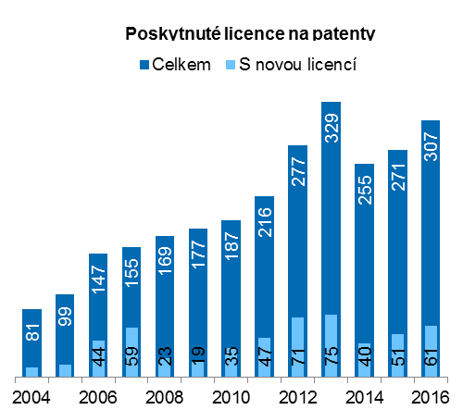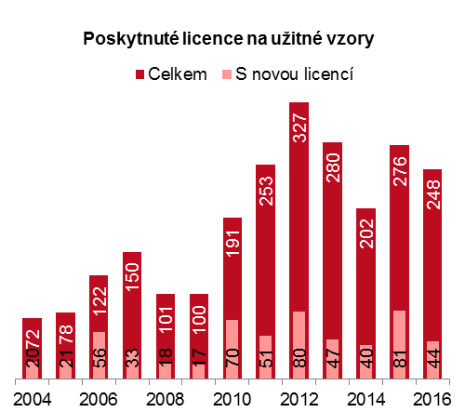

Nejvyšší počet poskytovatelů patentových licencí připadá na podniky (40), následované vysokými školami (14) a veřejnými výzkumnými institucemi (10). Nejvíce na licenčních poplatcích za patenty získávají veřejné výzkumné instituce (3,2 mld. Kč). Zbývající licenční poplatky připadají především na podniky (106 mil. Kč).

V rámci poskytnutých licencí na užitné vzory hovoří rozložení sil jednoznačně ve prospěch podniků, z jejichž strany pochází nejvyšší počet přihlašovatelů, udělených licencí i výše inkasovaných poplatků.

Graf 4 - Struktura poskytnutých licencí na patenty a užitné vzory dle formy poskytovatele v roce 2016

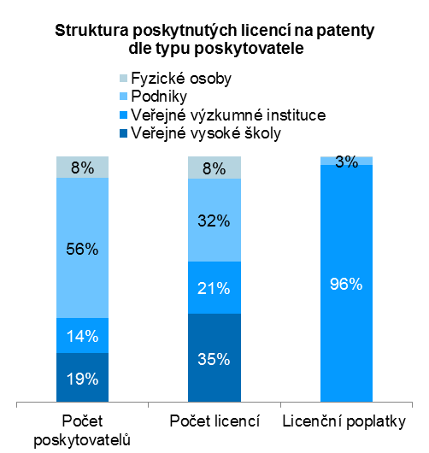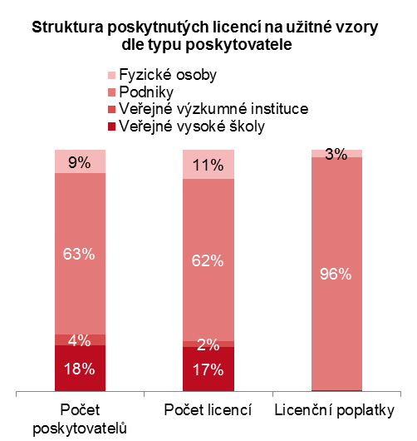

Z následujícího grafu 5 je patrné, že poskytování licencí na patenty (v menší míře i užitné vzory) je doménou větších podniků, které jsou navíc schopny v průměru získat vyšší příjmy z poskytnuté licence.

Graf 5 - Struktura poskytnutých licencí na patenty a užitné vzory dle velikosti poskytujících podniků v roce 2016

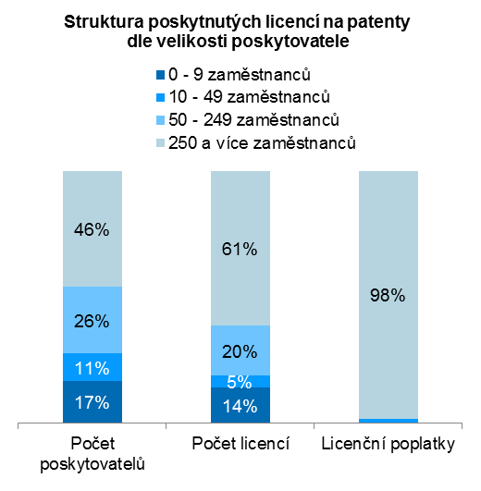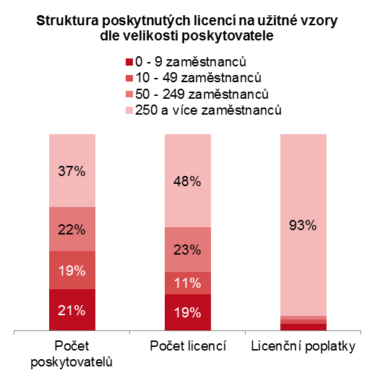

Převážná většina poskytovatelů licencí na patenty i užitné vzory působila v sektoru průmyslu a služeb (viz graf 6). Naopak v oblasti zemědělství nebyla oproti předcházejícímu roku (2015) poskytnuta žádná licence na patenty a užitné vzory. V tomto sektoru převažují licence na nové odrůdy rostlin a plemen zvířat. Jejichž počet dlouhodobě roste (z 311 v roce 2008 na 541 v roce 2016), ačkoli počet poskytovatelů poklesl od roku 2013 o čtvrtinu (z 20 na 14).

Graf 6 - Struktura poskytnutých licencí na patenty a užitné vzory dle ekonomické činnosti poskytujících podniků v roce 2016

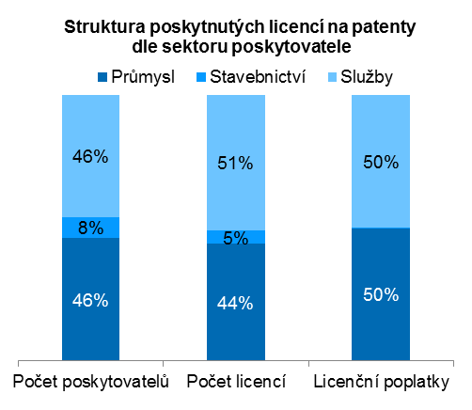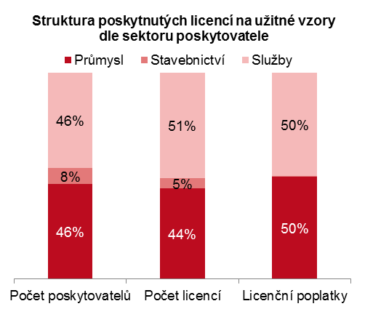

Na grafu 7 je znázorněn poměr poskytnutých licencí na patenty a užitné vzory dle velikosti podniků v roli poskytovatele. Menší podniky spíše udělují licenci na užitný vzor a větší spíše na patent[1]. Jinak řečeno, ze strany podniků je více než dvojnásobná pravděpodobnost licencování vlastního patentu než užitného vzoru. Nejaktivnější jsou velké podniky s 250 a více zaměstnanci (v roce 2016 poskytovaly licenci na 28 % svých platných patentů, resp. 13 % platných užitných vzorů) a naopak nejmenší podniky s méně než 10 zaměstnanci (v roce 2016 licencovali 20 % platných patentů a 5 % užitných vzorů).

Graf 7 - Poměr poskytnutých licencí na patenty a užitné vzory dle velikosti poskytujících podniků v roce 2016

### Rozdělení dle územního členění

Nejvyšší příjem z licencí na patenty (153) v roce 2016 pocházel od poskytovatelů z Prahy. Z celkového počtu poskytnutých licencí v ČR to byla téměř třetina. S poměrně velkým odstupem za výrazného přispění ze strany veřejných vysokých škol následují kraje Jihomoravský (35 licencí na patenty) a Moravskoslezský (33). Tyto kraje, nepočítáme-li Prahu, hrají prim i v rámci dlouhodobého hlediska. Vůbec nejnižší počet poskytnutých licencí na patenty připadlo na Karlovarský (1)[2] a Ústecký (2) kraj.

Z pohledu poskytnutých licencí na užitné vzory byly podíly jednotlivých krajů vyrovnanější, což je částečně způsobeno i nižším zastoupením veřejných vysokých škol a veřejných výzkumných institucí mezi poskytovateli. Formu ochrany užitným vzorem využívají spíše podniky. Opět dominuje Praha, které vlastníci užitných vzorů v roce 2016 poskytli 72 licencí na tento typ průmyslového vlastnictví. Následují Jihomoravský (44) a Liberecký (42) kraj. V Karlovarském a Plzeňském kraji nebyla v uvedeném roce zaznamenána žádná licence na užitný vzor.

Graf 8 – Počty poskytovatelů a poskytnutých licencí na patenty a užitné vzory dle sídla poskytovatelů v roce 2016

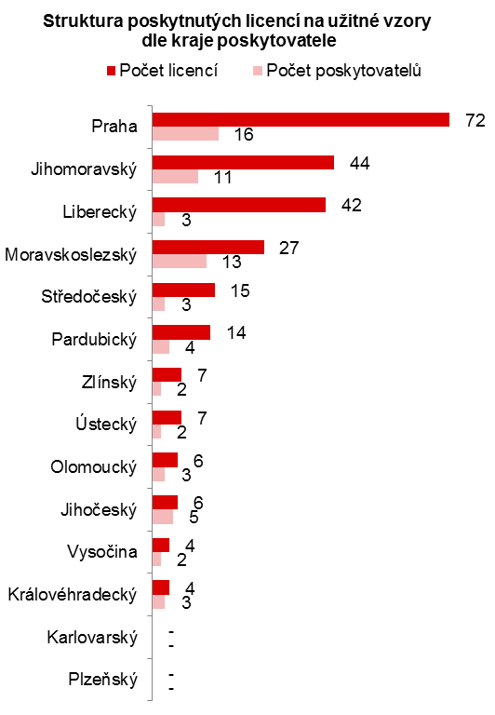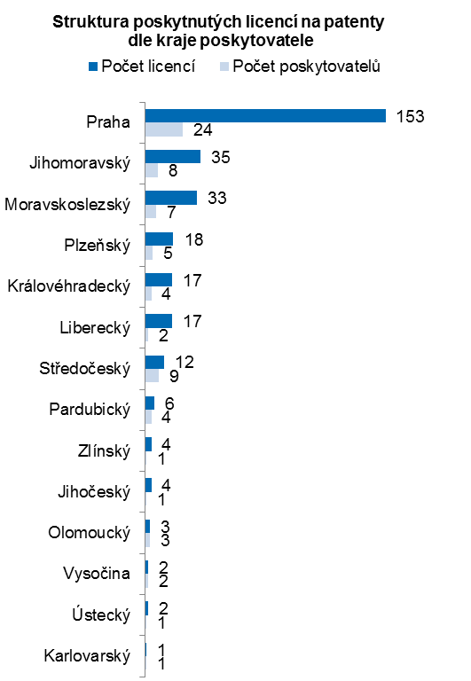

Nejvíce licencí na patenty a užitné vzory zůstává v České republice. Pouhých 22,4 % resp. 8,4 % licencí na patenty a užitné vzory mířilo v roce 2016 za hranice. Nejvíce licencí na patenty (21)[3] bylo poskytnuto subjektům v sousedním Německu. Do Číny a Spojených států bylo poskytnuto shodně 9 licencí.

Licence na užitné vzory byly v roce 2016 poskytnuty zejména do sousedních zemí, konkrétně na Slovensko (10 licencí) a do Německa (3). V období 2010 až 2013 směřovalo nejvíce licencí na užitné vzory do Číny, ale počínaje rokem 2014 Čína žádné české užitné vzory již nelicencuje.

Z pohledu posledních 5 let patří mezi nejčastější cílové destinace licencí Německo a Čína (patenty) resp. Slovensko a Německo (užitné vzory).

Graf 9 – Počty poskytovatelů a poskytnutých licencí na patenty a užitné vzory dle země smluvního partnera v roce 2016

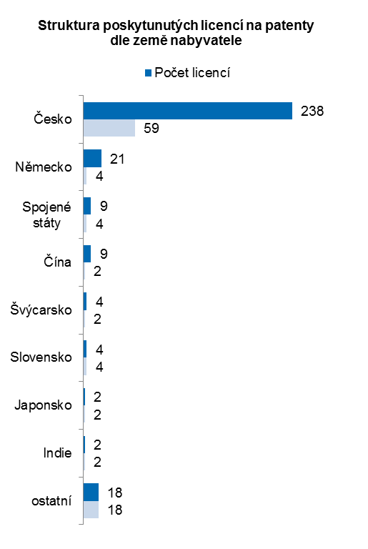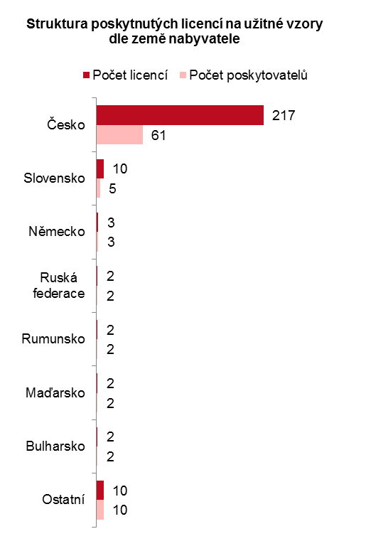

## 3.3 Příjem z licenčních poplatků za patenty a užitné vzory

Souhrn příjmů z licenčních poplatků za patenty a užitné vzory mířící k tuzemským poskytovatelům v dlouhodobém hledisku vykazuje rostoucí hodnoty, zakončené mírným poklesem v roce 2016 způsobeným nižšími příjmy za licence užitných vzorů. Licenční příjmy za patenty kontinuálně rostou od roku 2004. V roce 2016 vlastníci patentů získali na licenčních poplatcích 3,4 mld. Kč, z nově uzavřených licenčních smluv řádově méně – pouze 13,6 mil. Kč.

V roce 2016 získali vlastníci užitných vzorů na licenčních poplatcích 190 mil Kč. Výše inkasovaných poplatků za licence na užitné vzory je z dlouhodobějšího hlediska poměrně stabilní. I když v posledních třech letech je vidět sestupný trend celkové částky přijatých licenčních poplatků.

Graf 10 - Výše přijatých licenčních poplatků za patenty a užitné vzory v letech 2004–2016 (mil. Kč)

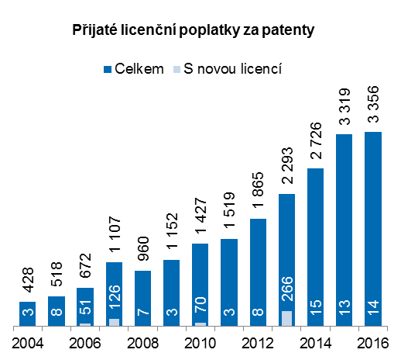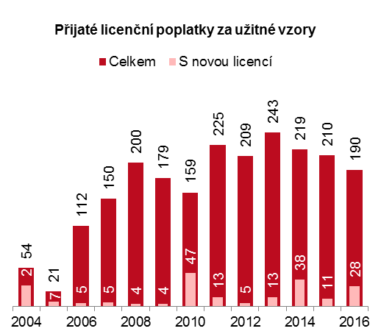

V posledních několika letech se výrazně zvýšily vybrané licenční poplatky za užívání know-how a průmyslových vzorů (viz graf 11). Pokud v roce 2008 poskytovatelé licencí na know-how získali na licenčních poplatcích 472 mil. Kč, pak v roce 2016 to bylo čtyřnásobně více (1 963 mil. Kč). Stejně tak i v případě licencí na průmyslový vzor došlo k řádovému zvýšení vybraných licenčních poplatků z 6 mil. Kč v roce 2008 až na 1 852 mil. Kč v roce 2016.

Graf 11 - Výše přijatých licenčních poplatků za ostatní předměty duševního vlastnictví v letech 2004–2016 (mil. Kč)

### Rozdělení dle územního členění (licenční poplatky)

Nejvíce financí z licencí na patenty v roce 2016 získali poskytovatelé z Prahy (3,2 mld. Kč). Výše vybraných licenčních poplatků v tomto kraji je výrazně ovlivněna jedním dominantním příjemcem z řad veřejných výzkumných institucí. Pokud bychom tuto veřejnou výzkumnou instituci nezapočítali, nacházela by se Praha s 21,5 mil. Kč až za Královéhradeckým (48,1 mil. Kč) a Plzeňským (39,3 mil. Kč) krajem. V obou krajích a Praze se daří poskytovatelům získávat nejvíce licenčních poplatků za patenty i z dlouhodobého hlediska posledních 5 let.

Nejvyšší částka licenčních poplatků za užitné vzory mířila v roce 2016 do Prahy (139,9 mil. Kč) následované Středočeským krajem (34,7 mil. Kč). Tyto kraje jsou na předních místech i z dlouhodobého pohledu posledních 5 let. V Praze bylo vybráno nejvíce poplatků za nově uzavřené licenční smlouvy (20 mil. Kč v roce 2016). Uvedená částka je ve srovnání s přechozími lety rekordní. V Karlovarském a Plzeňském kraji nebyly licencovány žádné užitné vzory, proto není v grafu u těchto krajů uvedená žádná hodnota. V případě kraje Vysočina byly poskytnuty licence na užitné vzory, ale poplatky za ně nebyly v roce 2016 vybrány žádné.

Graf 12 - Výše přijatých licenčních poplatků poskytovatelům licencí dle jejich sídla v roce 2016 (tis. Kč)

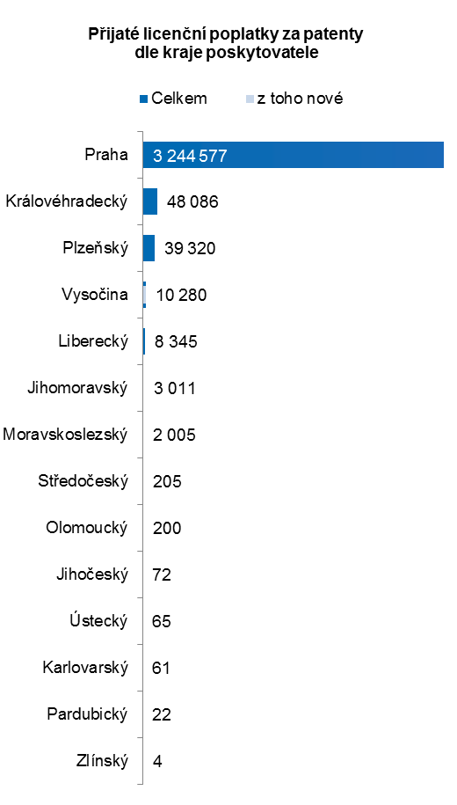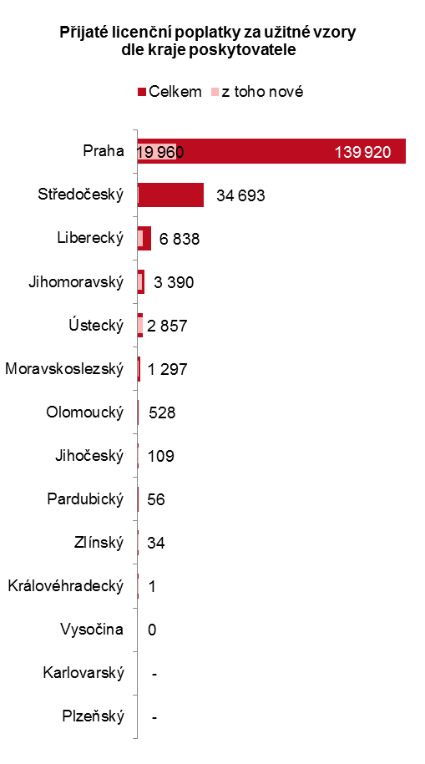

Nejvíce zahraničních poplatků za licence na patenty směřovalo v roce 2016 z USA (3,2 mld. Kč) a řádově méně z Číny (86,4 mil. Kč) Z obou zemí získali čeští poskytovatelé licencí vyšší sumu licenčních poplatků než v samotné ČR a to i úhrnu za posledních 5 let, ačkoli v tuzemsku „zůstalo“ přes 72 % všech poskytnutých licencí na patenty.

Nejvíce přijatých licenčních poplatků za užitné vzory připadalo v roce 2016 na Rusko (43 mil. Kč), které je spolu s Ukrajinou (23,7 mil. Kč) nejvýznamnější zdroj příjmů za poskytnuté užitné vzory i v posledních 5 letech. V tomto období tvořily obě země 46 % podílu na celkových poplatcích za užitné vzory a to i navzdory faktu, že do zahraničí v tomto období mířilo pouze 16 % z celkového počtu licencí na užitné vzory. Zajímavá situace nastala u Velké Británie, kde celkové přijaté licenční poplatky za užitné vzory připadaly pouze na nově uzavřené licenční smlouvy.

Graf 13 - Výše přijatých licenčních poplatků poskytovatelům licencí na patenty a užitné vzory dle země smluvního partnera v roce 2016 (tis. Kč)

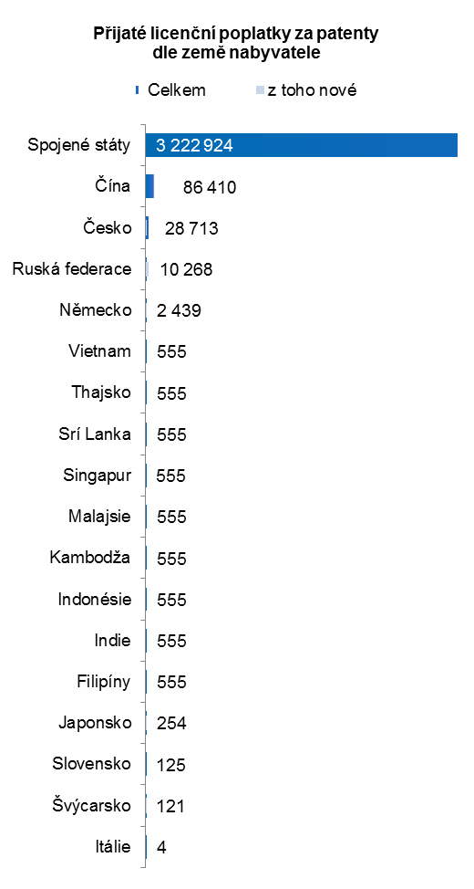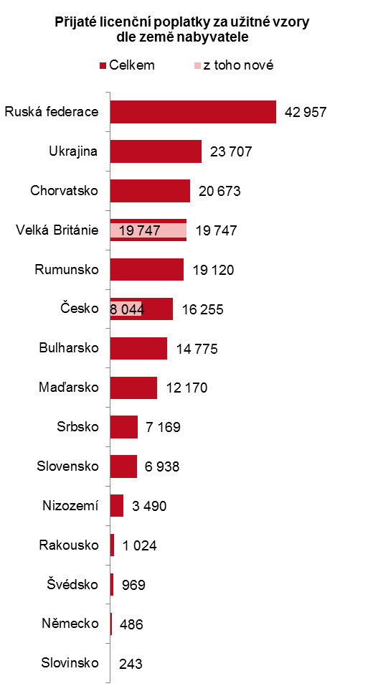

1. Při interpretaci je nutné přihlédnout k faktu, že k 31. 12. 2016 disponovaly podniky 3 813 platnými užitnými vzory a pouze 1 522 patenty. Blíže viz patentová statistika: <https://www.czso.cz/csu/czso/patentova_statistika>
2. V případě Karlovarského kraje hraje velkou roli absence veřejných výzkumných organizací, tj. veřejné vysoké školy a veřejné výzkumné instituce. V roce 2016 byly v tomto kraji evidovány pouze 4 platné patenty.
3. Jedná se velmi nízký počet patentů a také užitných vzorů licencovaných zahraničními subjekty, což mnohé vypovídá o výsledcích českého výzkumu a vývoje a jeho následné komercionalizaci. Bohužel mezinárodní srovnání není dostupné.